**Тақырыбы: Inkscape векторлық графикасында жұмыс істеу.**

**Сабақтың мақсаты:**

Inkscape векторлық графикасымен таныса отырып, графикалық редакторда фигураларды салуды үйрету.

Жұмыстың орындалу реті.

Бірінші жұмыс дөңгелек саламыз. Тегіс дөңгелек саламыз. Бұл құстың басының негізгі бөлігі. Тегіс дөңгелек CTRL пернесімен тегіс салынады. Жоғарыдан тағы эллипс екі фигура саламыз. Екіншісін екі рет шертіп, ортадан шетке бұрамыз.

* Барлық объектіні ерекшелеп. Ол үшін Shift басып тұрып, 3 объектімізді үстінен шертеміз.
* Негізгі менюден "Контур" - "Сумма" немесе Ctrl + + басамыз.

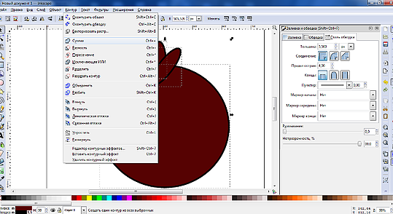

* Енді дөңгелекті қолданып, көзді саламыз, ішін бояуға радиальный градиент таңдаймыз.

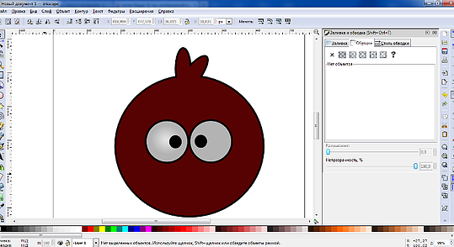

* Ішін сламыз, Ол үшін круг (без контура) дегенді таңдап, кызғылт түспен бояймыз.
* Одан әрі негізгі фигураны саламыз және оның көшірмесін жасаймыз .  Ctrl+D

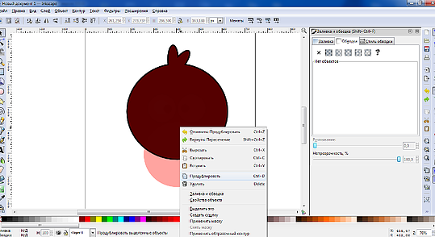

* Барлық объектіні ерекшелеп, Меню–Контур–Разность (Ctrl+-).

Астынғы дөңгелектің жартысын алып

* Тастаймыз. Бізде төмендегідей нәтиже шығады.
* 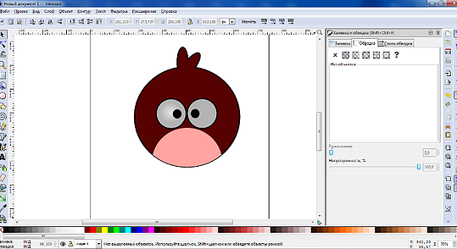
* Шамалап көзінің түсін бояп, бетін қызартамыз .

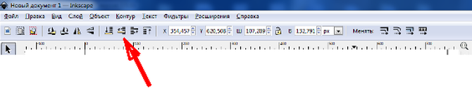

* Мұрнын кірістіреміз. Ол үшін құрал саймандар тақтасынан  Суретін салу.
* Таңдап сары түспен бояймыз. Фигураны ерекшелеп Меню – Контур – Оконтурить объект (Shift+Ctrl+C).
* Құралымен  **(F2)** –тұмсық сызығын қалыптастырасыз.

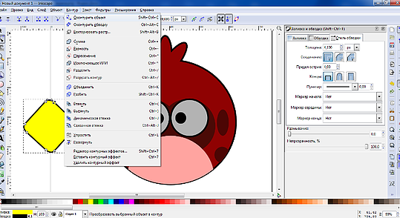

* Бағыттаушы тораптарды пайдаланып, қажетті пішін алу үшін  кескін пайдаланыңыз.
* Қажетті орынға апарып қоясыз.

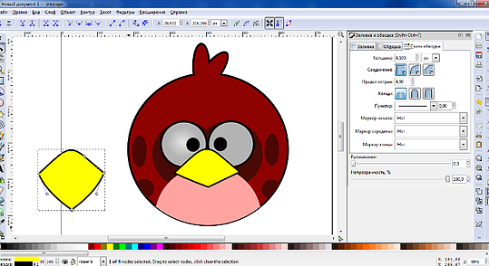

* Салған фигурамызды кажетті жерге апарамызда, төменгі жерге орналастырамыз.
* Төменгі ұқсас бөлігін көшіріп алып, Оның мөлшерін азайта отырып, төменгі қабатқа орналастырмыз.
* Күрең қызыл түспен бояймыз. Тағы бір слой аузын саламыз.

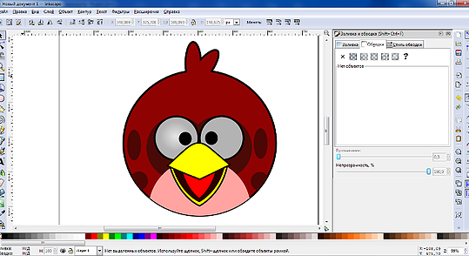

* Қасын саламыз, қара түспен бояймыз .
* Фигураны ерекшелеп Меню – Контур – Оконтурить объект (Shift+Ctrl+C). Инструменттен
* **(F2)** – қастың пішінін саламыз.

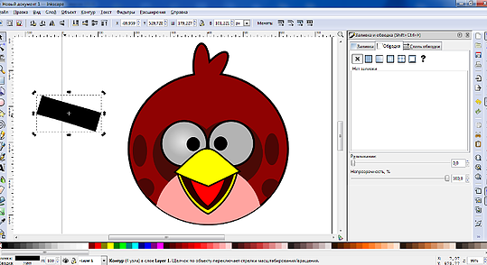

* Қажетті орнына қоямыз. Көшіріп Ctrl+C, көшірмесін шығарамыз.
* (Н) командасын орындап оң жақ қасын қоямыз.

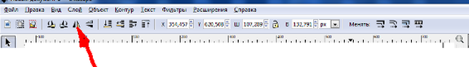

* Жазу құралып пайдаланып   **(F8)**,
* Радиал градиентті пайдалана отырып екі түсті құямыз.

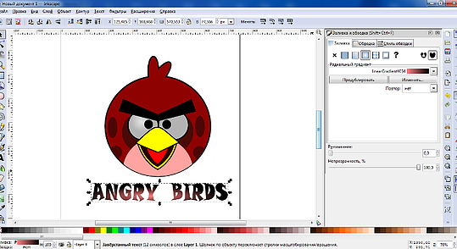

* Қабат қосып (ең төменгі) - Бұл фон суреттері. Ағаш тақтайшаларды бұлттарды кірістіріп салып толықтырамыз.

Біздің сурет дайын.